Manual de Instalación Semantikos - ClientePHP

El presente documento describe los pasos para la instalación y ejecución del cliente web service PHP del servidor de servicios Semantikos. En particular se describen los pasos en una distribución linux CentOS 7, sin embargo el proceso es similar para otras distribuciones, variando el manejador de paquetes para la descarga de dependencias.

El documento se divide en tres secciones: Ambiente, la cual describe el ambiente de ejecución necesario para el cliente. Instalación, el cual describe los pasos para instalar el cliente, y pruebas, la cual ilustra algunos de los casos de prueba del consumo de servicios provistos por el servidor de servicios.

Todos los procesos son realizados mediante comandos bash, por lo que en caso de realizarlo de manera remota se necesita tener acceso mediante ssh al host de destino, y un cliente ssh, por ejemplo Putty. Este manual asume que se ha iniciado una sesión en el host de destino.

1. Ambiente

Debido a los propósitos exclusivamente de prueba y demostración de este software, se considera la ejecución sobre el servidor web incorporado de PHP, por lo que no es necesaria la instalación de un servidor web como Apache.

1.1 PHP

Previamente descargar el paquete rpm de internet

rpm -Uvh https://dl.fedoraproject.org/pub/epel/epel-release-latest-7.noarch.rpm

rpm -Uvh https://mirror.webtatic.com/yum/el7/webtatic-release.rpm

Instalar php 5.6

sudo yum install php56w

Instalar extensiones php

sudo yum install php56w-mysql

sudo yum install php56w-common

sudo yum install php56w-pdo

sudo yum install php56w-opcache

sudo yum install php56w-xml

sudo yum install php56w-soap

sudo yum install php56w-process

1.2 MariaDB

Instalar MariaDB

yum install mariadb-server

Inciciar MariaDB

/etc/init.d/mysql start

Actualizar MariaDB

mysql_upgrade

2. Instalación

2.1 Crear BD

Conectarse a MariaDB

sudo mysql

Crear BD

MariaDB [(none)]> CREATE DATABASE symfony;

MariaDB [(none)]> SHOW DATABASES;

MariaDB [(none)]> exit;

2.2 Descargar Proyecto

Si aún no se ha descargado el proyecto, descargarlo a alguna ubicación del sistema de archivos local. Donde xxx es la versión actual del proyecto

git clone https://github.com/[MedicalTrends/servidor-terminologico.git](https://github.com/MedicalTrends/servidor-terminologico.git) -b smtk-xxx

2.3 Configurar cliente PHP

Dirigirse a la raíz del proyecto

cd servidor-terminologico

Dirigirse a la raíz del cliente PHP

cd SemantikosClientesWS/clientePHP/

Instalar dependencias

sudo php composer.phar update

Cargar esquema BD

sudo php bin/console doctrine:schema:update --force

2.4 Crear usuario

Crear usuario (Ejemplo: test)

sudo php bin/console fos:user:create test

Se pedirá un correo y una contraseña, para este ejemplo se ha usado 'user@test.cl' y '123'.

2.5 Iniciar Servidor Web

Crear usuario (Ejemplo: test)

sudo php bin/console server:start

Acceder a la url: 127.0.0.1:8000

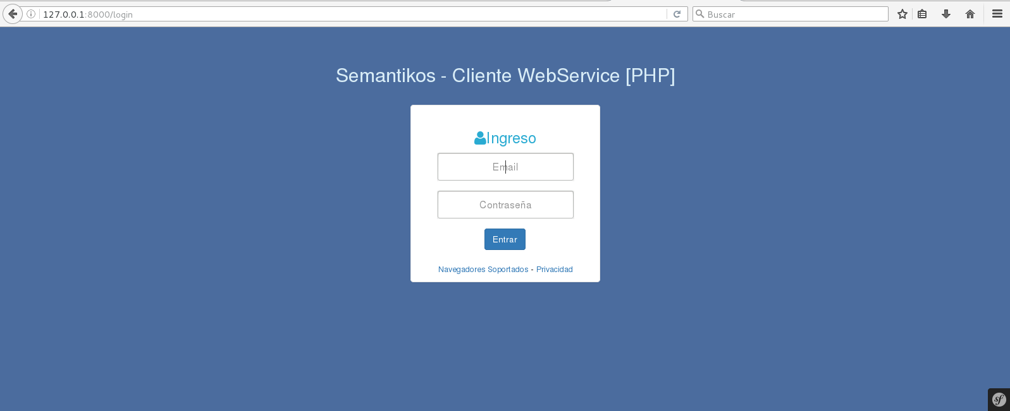

3. Pruebas

3.1 WS-REQ-001: Buscar Término Perfect Match

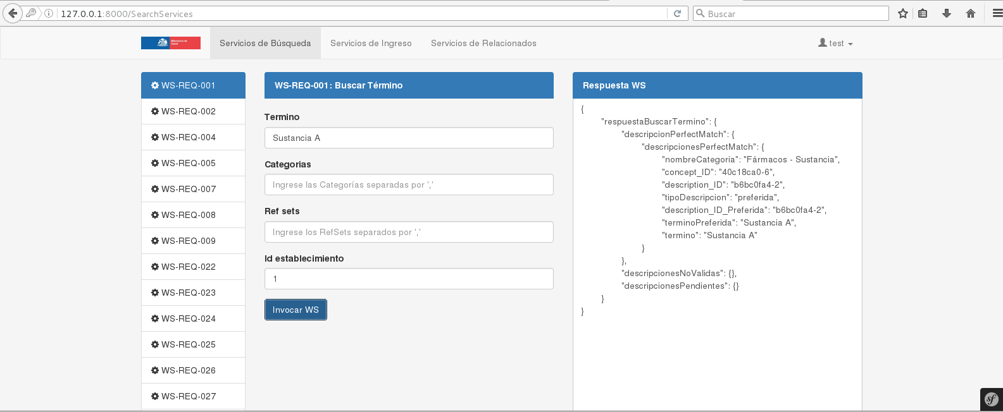

3.2 WS-REQ-003: Buscar Truncate Match

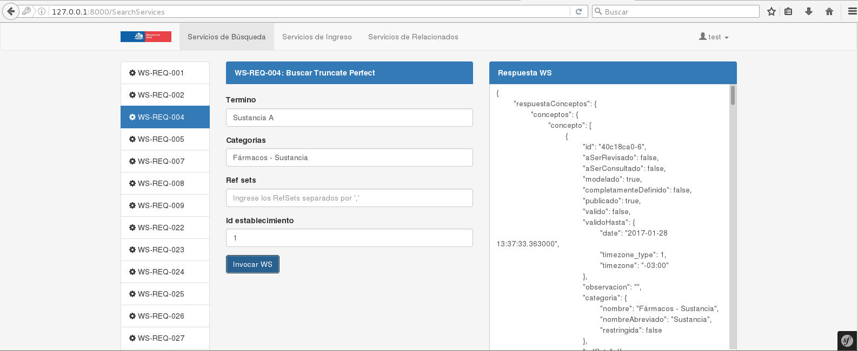

3.2 WS-REQ-030: Incrementar Uso de un Término

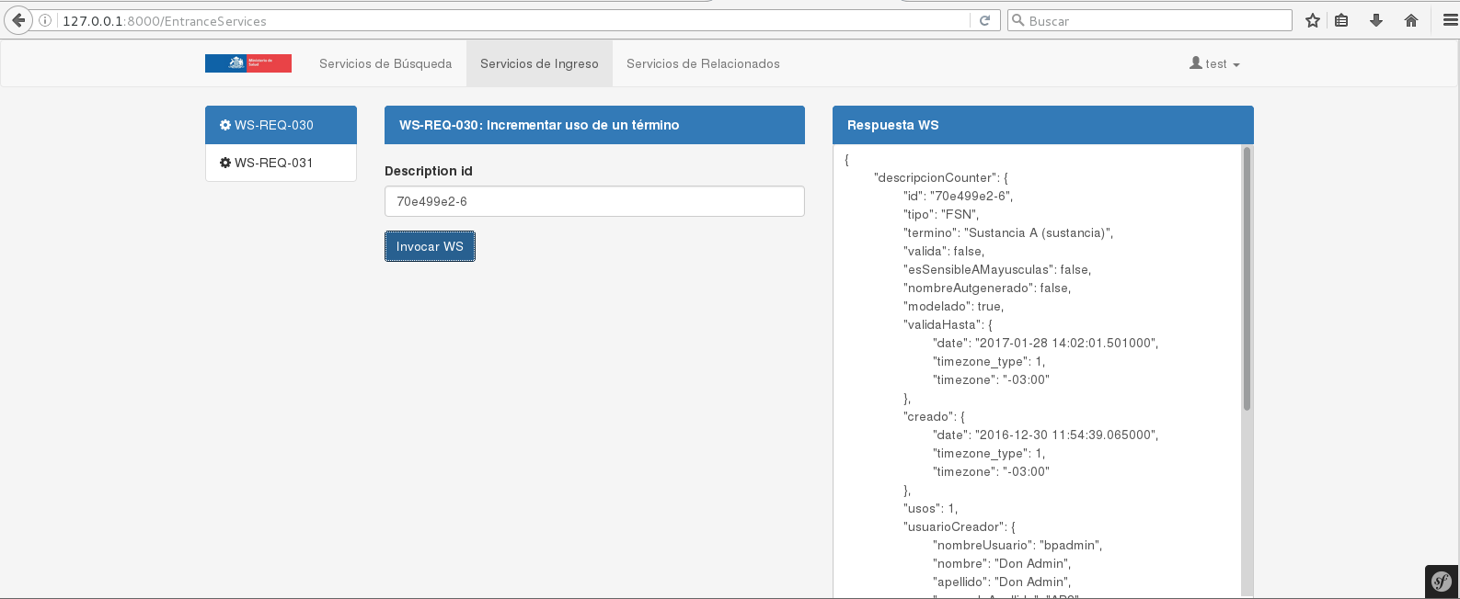

3.4 WS-REQ-031: Proponer Término a Codificar

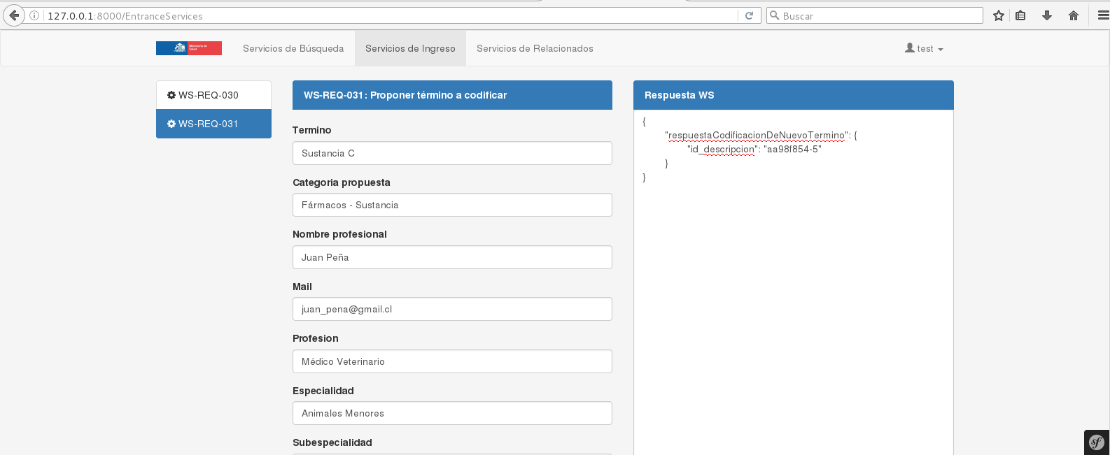

3.5 WS-REQ-006: Sugerencias de Descripciones

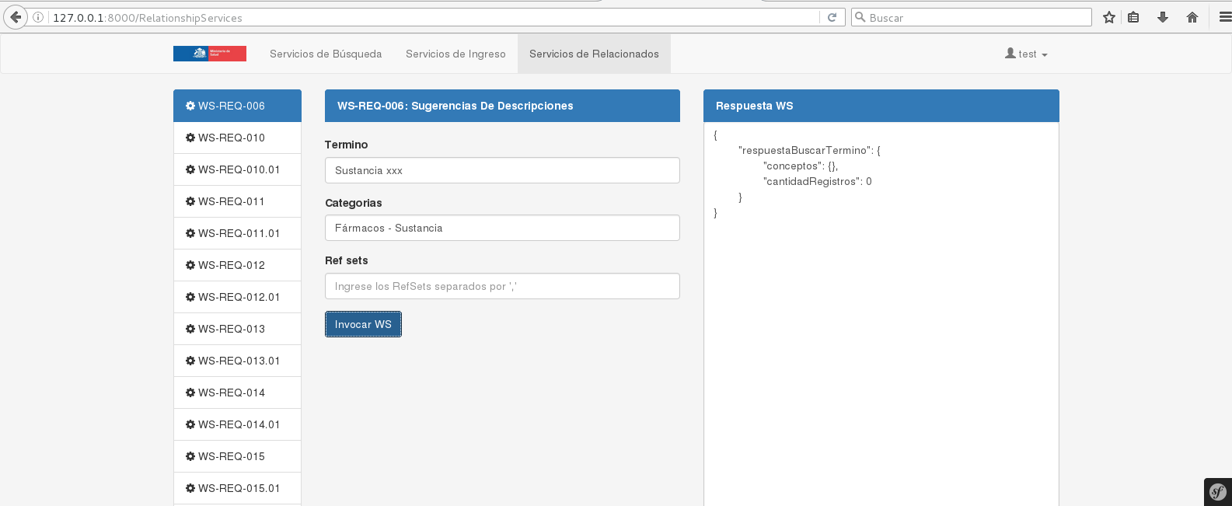

3.6 WS-REQ-010: Obtener Medicamento Clínico Por Medicamento Básico

